1. **报告需要包含：**1）完成git clone相关git的截图或部署完成的相关截图 2）问答测试结果的相关截图 3）大语言模型之间的横向对比分析；

# 报告

## 1 部署及环境配置

按照教程在魔搭社区搭建环境，部署大语言模型。在魔搭社区采用root方式配置。

1. 在执行前加一条命令检查 pip 是否能正常联网

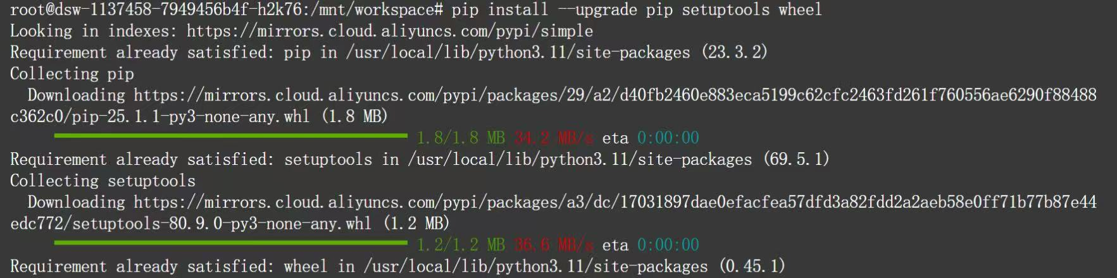

1. 安装基础依赖

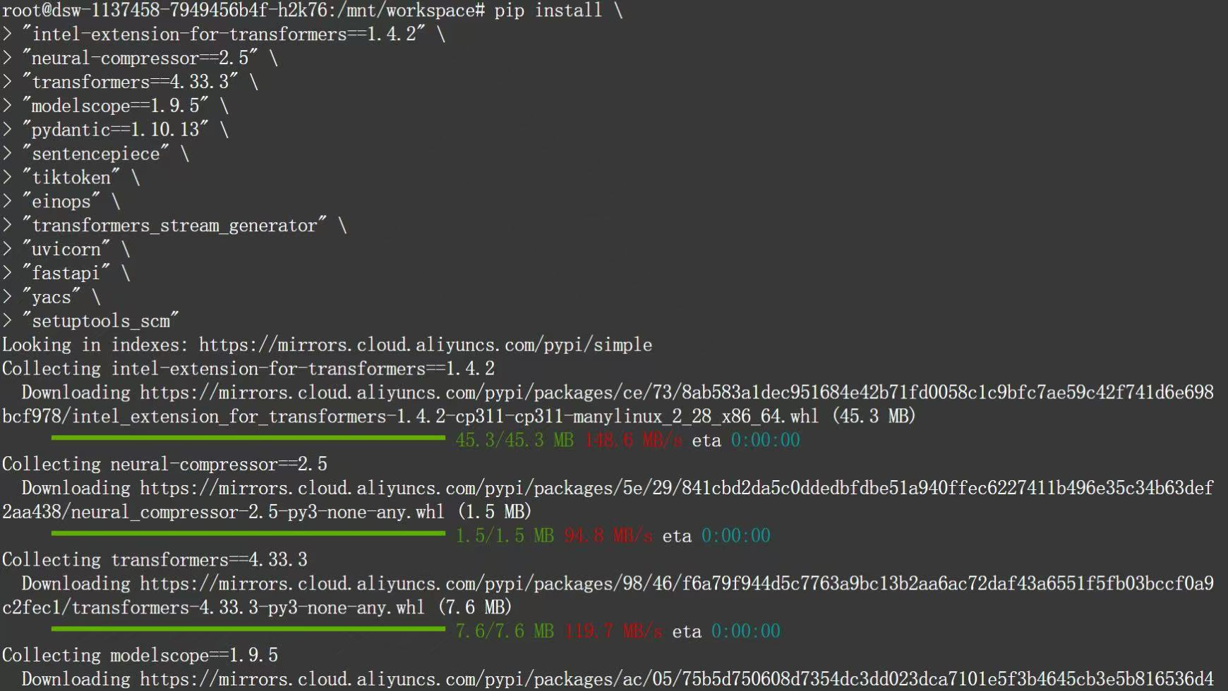

1. 下载大模型到本地
2. 千问

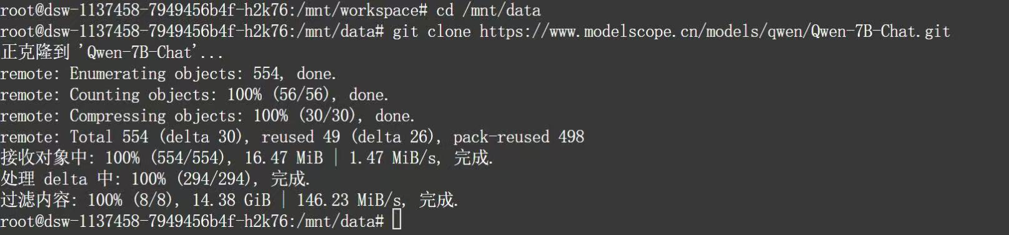

1. 智谱

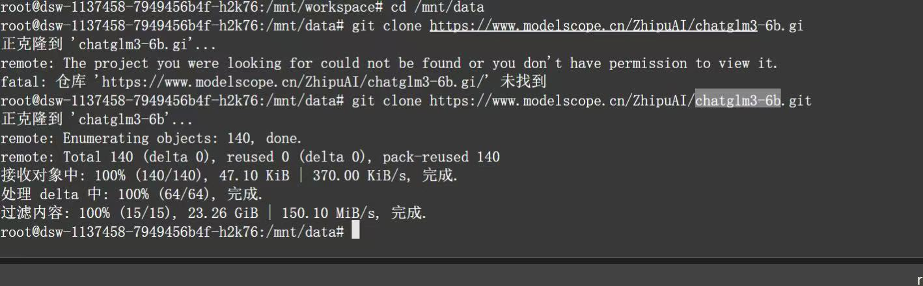

1. 构建实例

切换工作目录并编写推理脚本，以千问为例，代码如下。

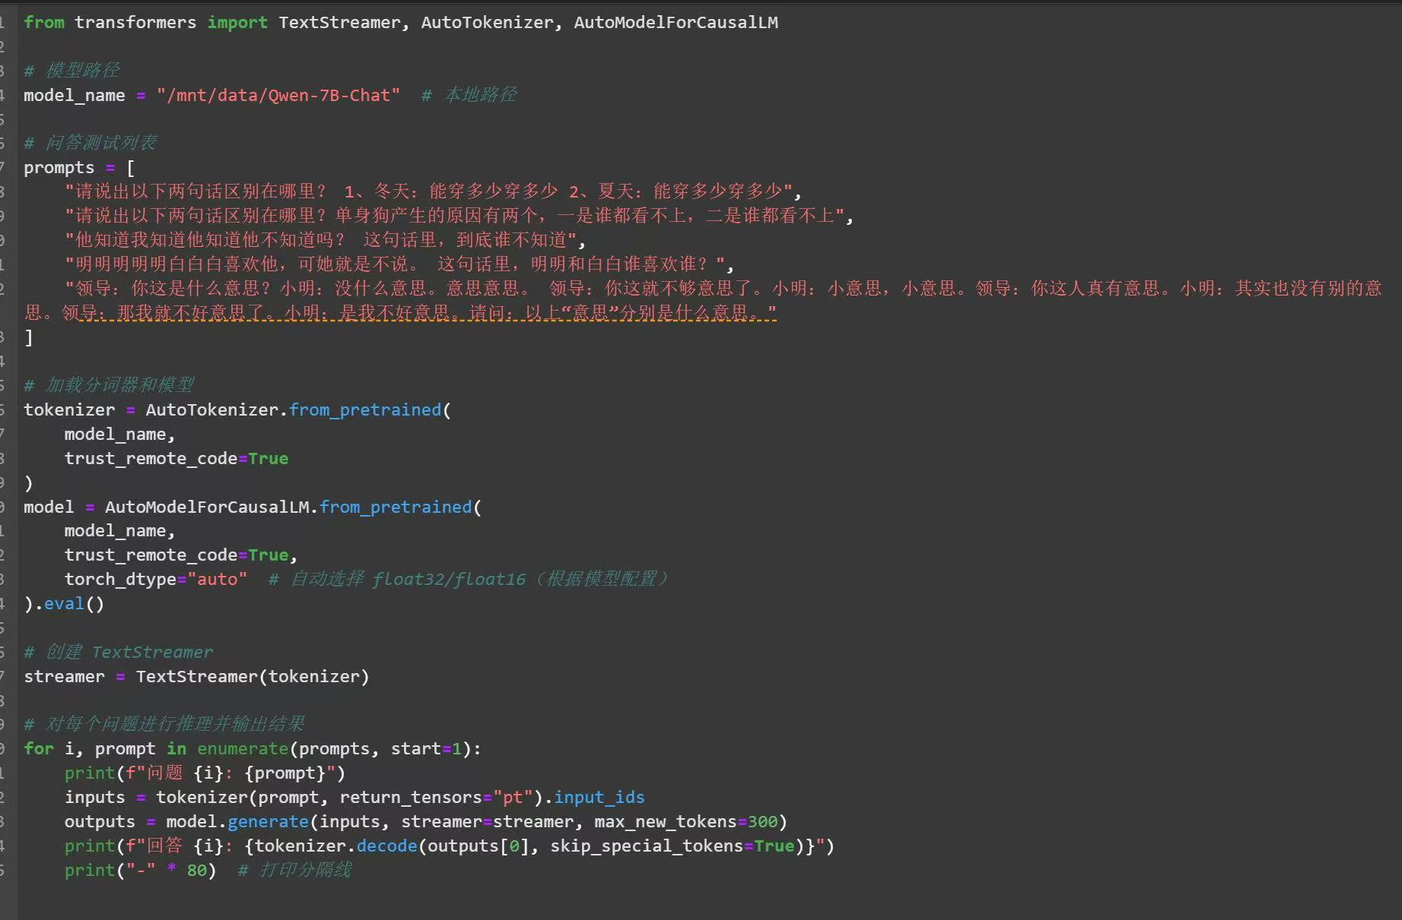

运行对应脚本：

千问：

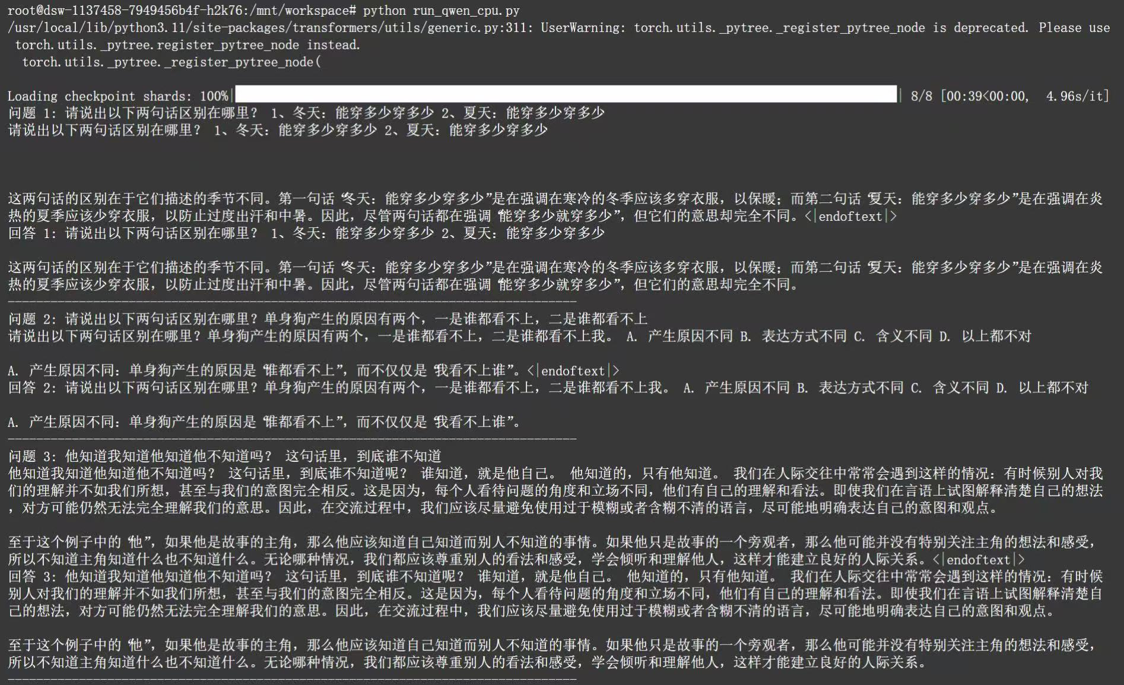

智谱：

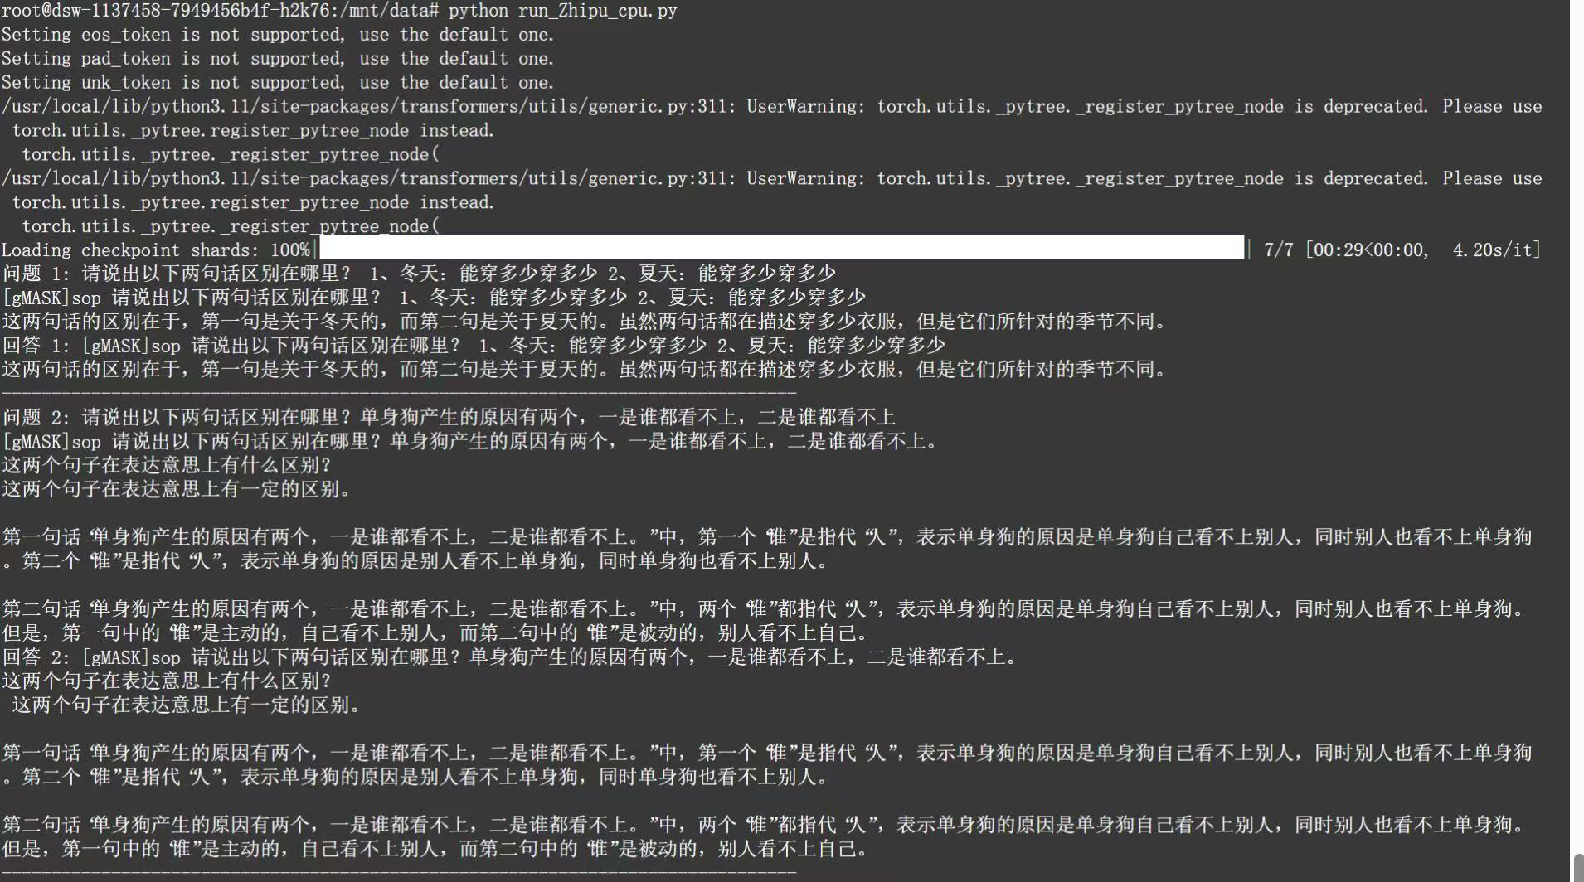

## 2 问答测试结果

千问：



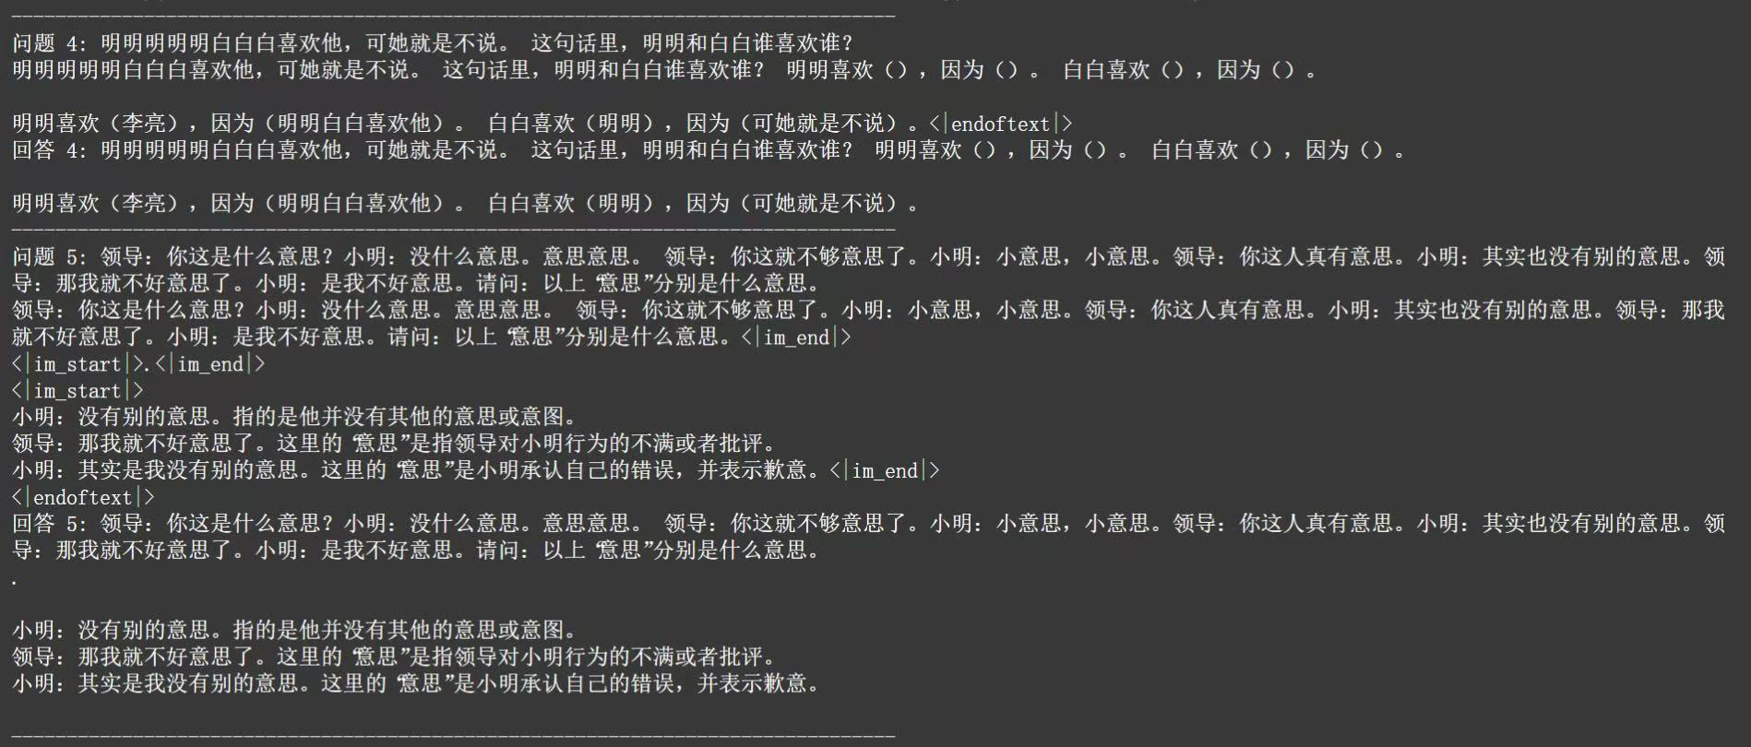

智谱：





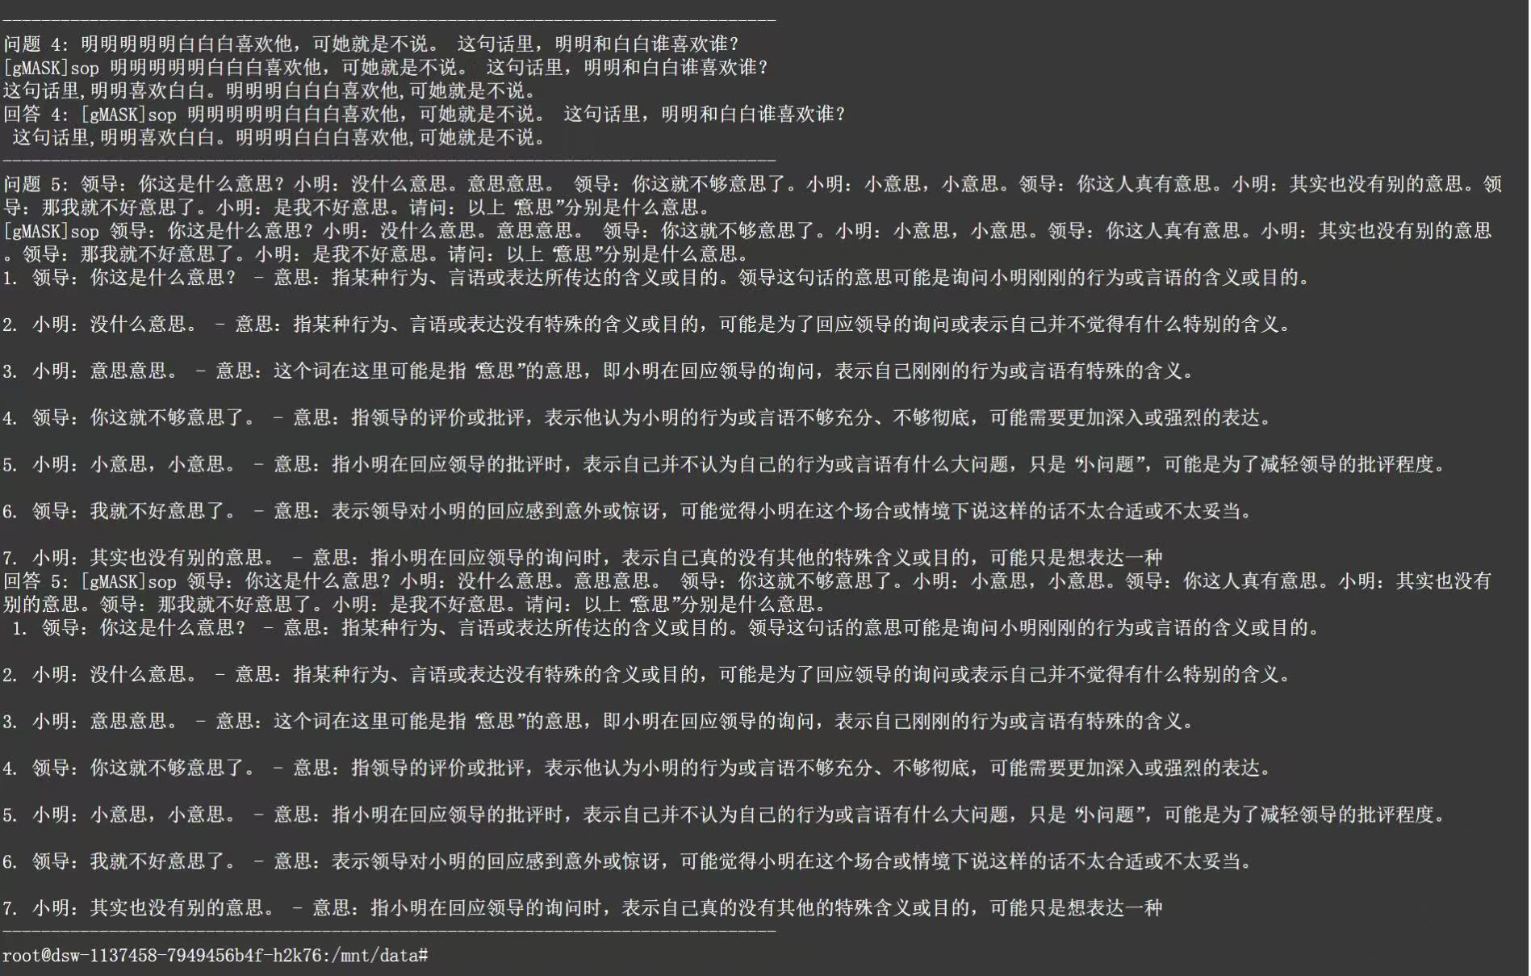

## 3 大语言模型横向对比分析

### 3.1 **测试问题**

1. 请说出以下两句话区别在哪里？ 1、冬天：能穿多少穿多少 2、夏天：能穿多少穿多少
2. 请说出以下两句话区别在哪里？单身狗产生的原因有两个，一是谁都看不上，二是谁都看不上
3. 他知道我知道你知道他不知道吗？ 这句话里，到底谁不知道
4. 明明明明明白白白喜欢他，可她就是不说。 这句话里，明明和白白谁喜欢谁？
5. 领导：你这是什么意思？ 小明：没什么意思。意思意思。 领导：你这就不够意思了。 小明：小意思，小意思。领导：你这人真有意思。 小明：其实也没有别的意思。 领导：那我就不好意思了。 小明：是我不好意思。请问：以上“意思”分别是什么意思。

### 3.2 对比分析

**1. 区别冬天和夏天的句子**

**千问AI**：



回答简洁明了，直接解释了两句话的异同。它没有过多的修饰，且明确指出了第一句话与第二句话在情境上的区别。优点是简洁明了，没有过多的冗余，直接答复了问题；清晰解释了“冬天”和“夏天”的情境差异。缺点是解释较为单一，未涉及更深层次的语境理解，无法深入到更复杂的语境分析；缺乏细节，没有解释为什么在不同季节会有不同的穿着习惯。

**智普AI**：



回答比较详细，提出了两个句子的差异，并提供了相关的背景和语境分析，试图从更深入的层面来解释两者的区别。优点是详细的分析解释不同季节的着装情况，并尝试给出背景信息，显示了对问题的深刻理解；更具语境性，回答涉及了“冬天”和“夏天”季节变化的影响，给出了更多的解释。缺点是回答显得较为冗长，可能会让用户感到信息过载；对于简单的问题，提供过多的背景信息可能会让回答显得不够简洁。

**2. 区别单身狗产生原因的句子**

**千问AI**：



千问的回答简洁明了，直接指出了两句话的区别，认为它们意思相同，仅表述方式不同。优点是清晰易懂，能够快速回答问题。缺点是缺乏深度，没有进一步探讨句子结构中的重复部分，也没有解释为什么这两种表达方式可能会有不同的语境或修辞效果。

**智普AI**：



智谱的回答更为详细，尝试从语法和语境层面解释两个原因之间的不同。它对句子的结构进行深入分析，探讨了两者可能的不同表达方式以及语境影响。优点是提供了更多的背景分析，有助于理解句子的多层含义。缺点是回答较为冗长，可能让人难以快速抓住核心点，且解释过于学术化，显得不够简洁。

**3. 谁不知道的问题**

**千问AI**：



千问的回答简洁明了，首先确认了句子中的“他”指代的是“他不知道”的那一方。也就是说，根据千问的解答，“他”指的是那个在整个句子中“并不知道”的人。千问的优势在于它回答快速且直接，能够准确给出结论，适合需要简明解答的场景。但它没有深入剖析句子的层次和逻辑关系，缺少对语句中每一层含义的展开。

**智普AI**：



相比之下，智谱的回答则更加详细且深入。它首先从句子的层次入手，分析了每一部分的含义，并明确指出了“他”在这句话中的不同角色。智谱详细地解释了句子的逻辑结构，逐一拆解“知道”和“不知道”在句子中的语法关系，明确了谁知道什么，谁不知道什么。智谱还分析了句子中的推理关系，进一步探讨了在不同语境下，“他”在句子中的角色如何变化，增加了对语言结构和语境的深刻理解。虽然这种详细的分析有助于更好地理解复杂的句子，但同时也让回答显得冗长，可能会让需要快速解答的人感到信息过载。

**4. 明明和白白谁喜欢谁**

千问和智谱的回答都是不准确的，他们未能正确理解句子中的修辞手法和重复结构。

**千问AI**：



千问在图片中分析了“明明明明明白白白喜欢他”这句话，回答的核心是“明明喜欢他”这一结论。它试图通过句子的结构推测“明明”是主语，表达了喜欢的情感，而“白白”没有直接的情感表达。千问的回答虽然简洁，但却是错误的，因为这句话的重点在于“明明”和“白白”之间的关系及其语法结构

**智普AI**：



智谱的回答则在句子的层次分析上进行了解释，它试图通过分析每个词的作用来推测“明明”和“白白”的关系。智谱给出的回答中提到“明明喜欢他”，并解释了“白白”可能与“喜欢他”没有直接关系。虽然它尝试通过句子的结构去推理，但同样是错误的。这个句子的重点并不在于谁喜欢谁，而是语言表达中的重复使用来强化语气和情感，而不是单纯的逻辑关系。智谱虽然进行了详细分析，但由于没有准确理解句子的修辞特点，其结论也是错误的。

**5. 不同“意思”的含义**

**千问AI**：



千问的回答在解析“意思”时较为简洁，尝试从每次对话中直接给出“意思”的含义。它解释了“没什么意思”指的是没有特别的含义，“不够意思”指的是不够真诚等。这种分析方式的优点是直观、快速，能够帮助读者快速理解每个“意思”的基本含义。然而，缺点是千问的回答未能深入探讨“意思”在句子中的不同语境和修辞效果。比如在“你这人真有意思”中，千问只是简单地归结为“有趣”，并没有分析这种用法的语气和情感，导致解释有些简化。

**智普AI**：



智谱的回答则更加详细，试图通过分析“意思”在不同句子中的多层含义进行深入解读。它详细解释了每个“意思”在语境中的变化，包括“没什么意思”的字面意义、“不够意思”的感情色彩、以及“有意思”作为对人物个性的评价等。智谱的优点在于，它对语言和语境的理解更为深入，提供了更丰富的背景分析，帮助读者从多角度理解“意思”在句子中的作用。然而，智谱的缺点在于它的解释较为冗长，虽然深刻，但可能导致读者信息过载，且在某些地方对语言的解释显得过于繁琐。

## 4 总结

千问的优势在于简洁和高效，它能够快速给出直接、明了的答案，适合需要快速解答和理解的场景。它的回答通常较为简短，核心问题处理得较好，但在面对复杂问题或多重语境时，它可能会忽略深层次的语言含义和修辞效果。对于简单、表面的问题，千问非常高效且准确，但对于含有多层次含义或需要细致剖析的问题，千问的简化处理可能导致部分重要细节的缺失。

智谱的优点在于深入细致的语言分析，能够从多角度探讨问题，并深入挖掘语言中每个词的不同语境含义。它的分析更加全面，尤其在处理复杂语法结构和修辞手法时，智谱能提供更丰富的背景和多层次的解读。尽管智谱在准确性上与千问相当，但它的解答往往较为冗长，可能导致信息过载，因此适合那些需要详细了解问题背后复杂含义的用户。

总体而言，千问和智谱在语言模型的应用中各有长短。千问适用于那些需要快速且简洁解答的场景，特别适合简单问题的快速处理；而智谱则更适合需要深入分析和多角度解读的复杂问题，虽然其解答较为繁琐，但为用户提供了更多的语言理解和情感分析。两者的差异表明，大语言模型的设计可以根据任务的复杂程度和用户需求的不同，在效率与深度之间进行平衡。